- 下载JDK
http://www.oracle.com/technetwork/java/javase/downloads/jdk8-downloads-2133151.html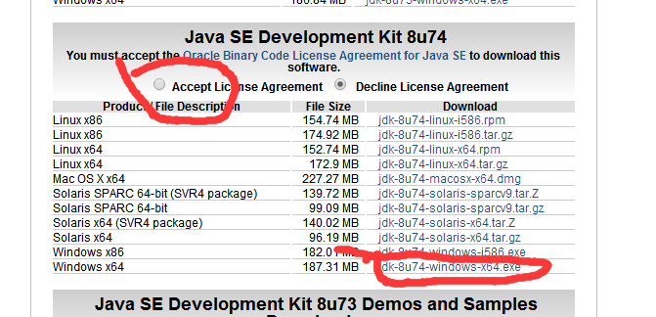 勾选协议，然后点击链接下载并安装。
路径随意，不要有中文。

- 配置环境变量

右键点击我的电脑-属性-高级系统设置-环境变量
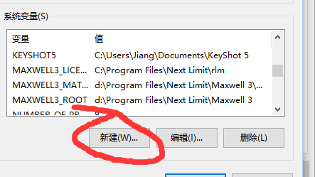
在系统变量中点击新建
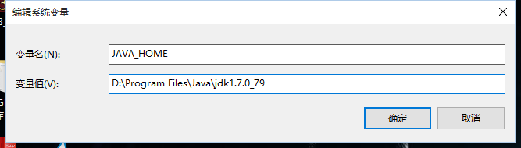
新建一个变量，变量值中填写JDK安装路径。
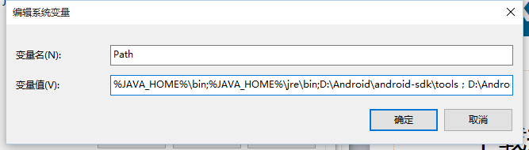
然后寻找Path，点击编辑，如果找不到就新建一个，变量值中添加 %JAVA_HOME%\bin
和其他路径之间要有分号隔开，注意输入法。
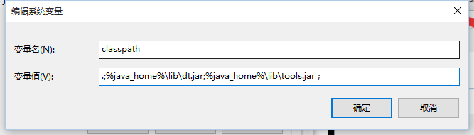
然后新建classpath变量，变量值输入 .;%java_home%\lib\dt.jar;%java_home%\lib\tools.jar

配置完成后点击开始-运行，输入CMD，回车。然后输入java -version，如果能正常显示版本号说明JDK配置完成。

- 配置 Android sdk

http://pan.baidu.com/s/1eQppdPC
下载完成后安装，路径随意，不要有中文和空格。
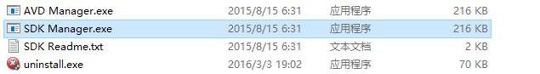
安装完成后打开根目录下的sdk manager。

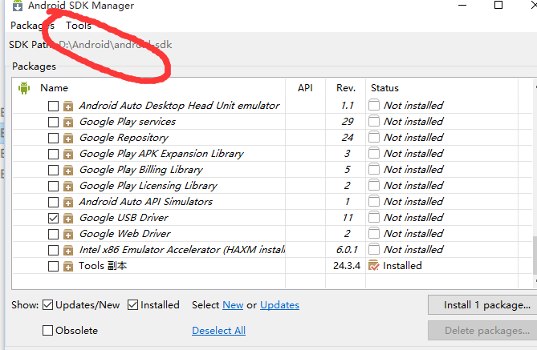
点击tools中的option
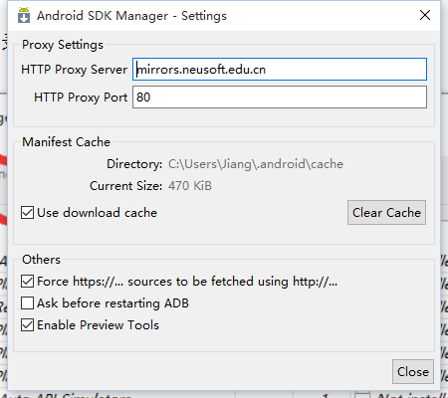
填入代理地址（如图），并勾选force https.......
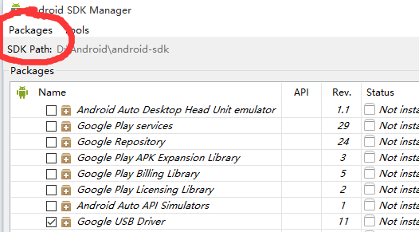
然后点击packages-reload。
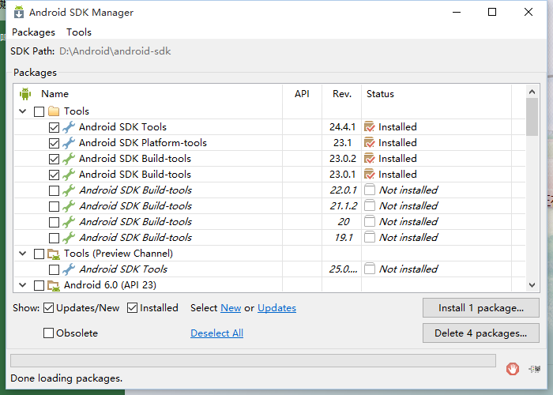
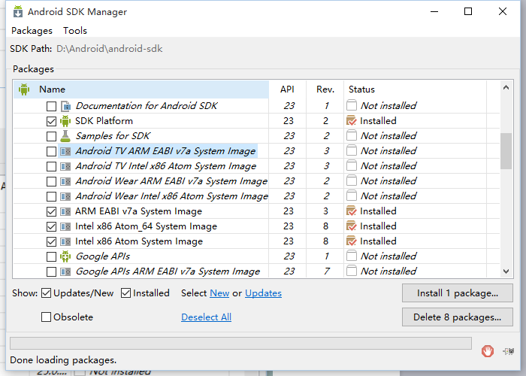
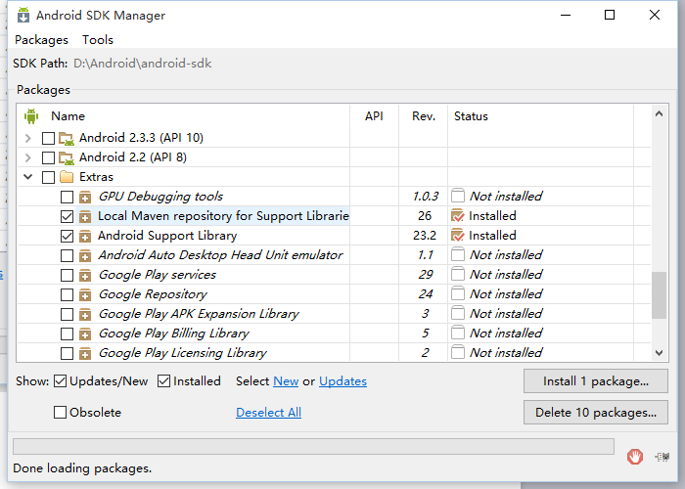
然后勾选图中的包，没有勾选的可以不装，然后点击右下角install 10 package。

安装完成后请参考JDK配置环境变量，新建ANDROID_HOME并填入安装路径，然后在path里添加%ANDROID_HOME%\tools;
%ANDROID_HOME%\platform-tools

配置完成后在CMD中输入adb，如果出现内容则说明配置成功。

注意：
·如果下载安装包时出现a folder failed to be moved错误，打开根目录，备份tools文件夹，然后打开temp文件夹，将压缩包中的文件解压出来，手动覆盖到tools文件夹下，再重启sdk。
·如果sdk里的包显示不全，删除根目录下除tools所有文件，重装sdk。

- 配置nodejs

https://nodejs.org/dist/v4.3.2/node-v4.3.2-x64.msi
下载后安装
安装完成后点击开始-所有程序-Node.js-Node.js command prompt
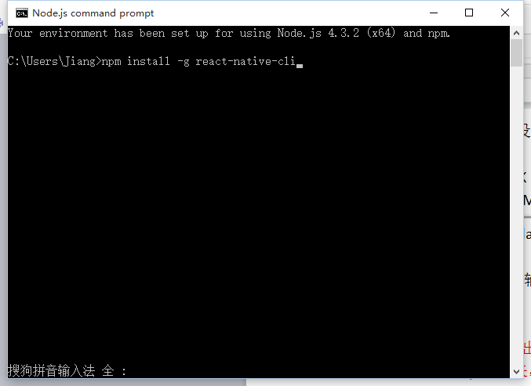
输入 npm install -g react-native-cli 回车。
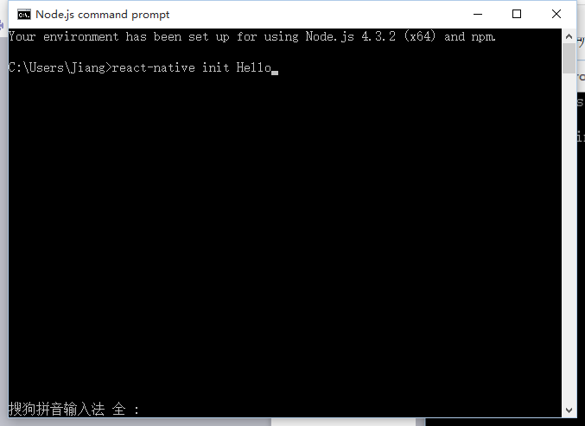
成功后输入react-native init Hello，回车。

然后开始下载，等待即可，失败几率较大，平均四次左右可以下载成功。

- 下载BlueStacks 安卓模拟器

http://www.bluestacks.cn/download.html

下载完成后安装。

5.

打开Node.js command prompt，
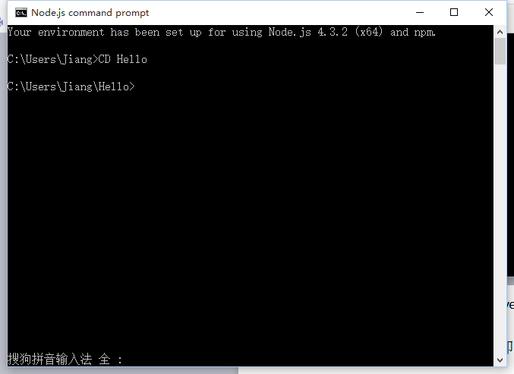输入CD Hello并回车

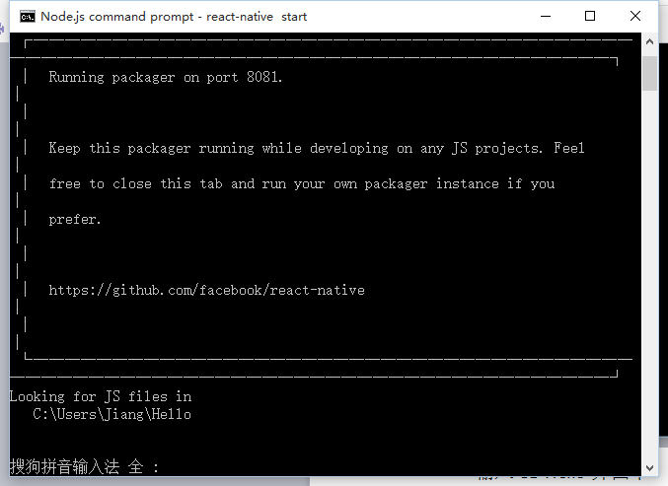
然后输入react-native start并回车，成功后出现React packager ready。不要关闭窗口，（以后每次调试react native时都需要先执行此步骤）

打开安卓模拟器
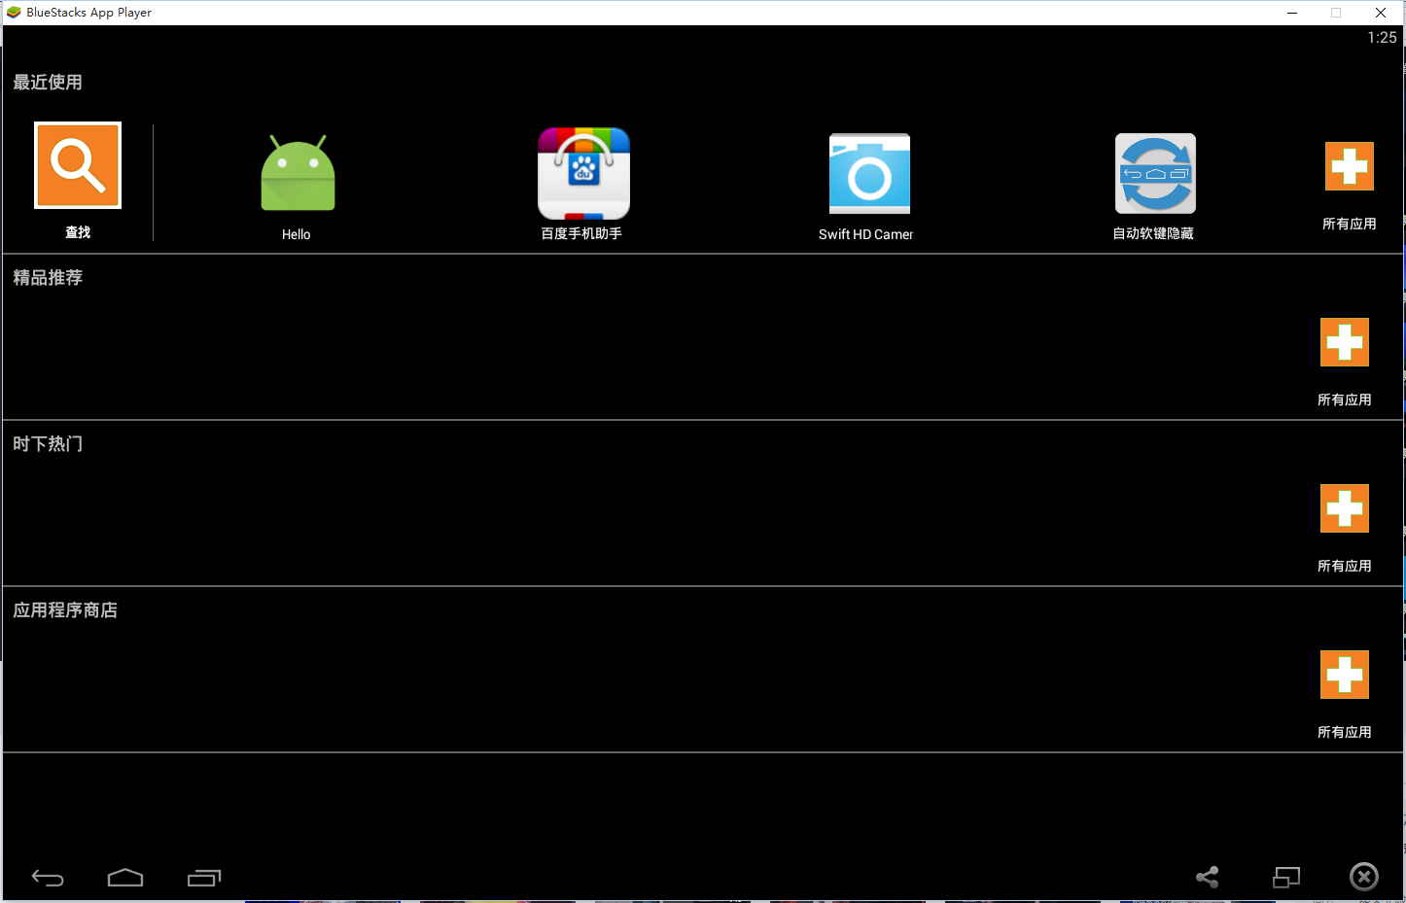

再次打开一个Node.js command prompt，输入CD Hello并回车

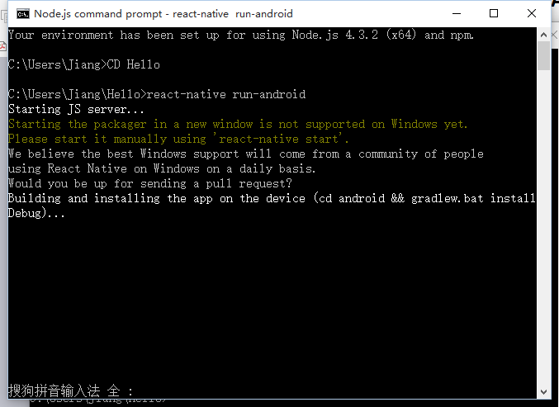
输入react-native run-android并回车，开始下载需要的文件。
到这一步报错请检查android sdk中是否少了某个包，以及android sdk配置是否正确

耐心等待，下载完成后会开始自动编译代码，
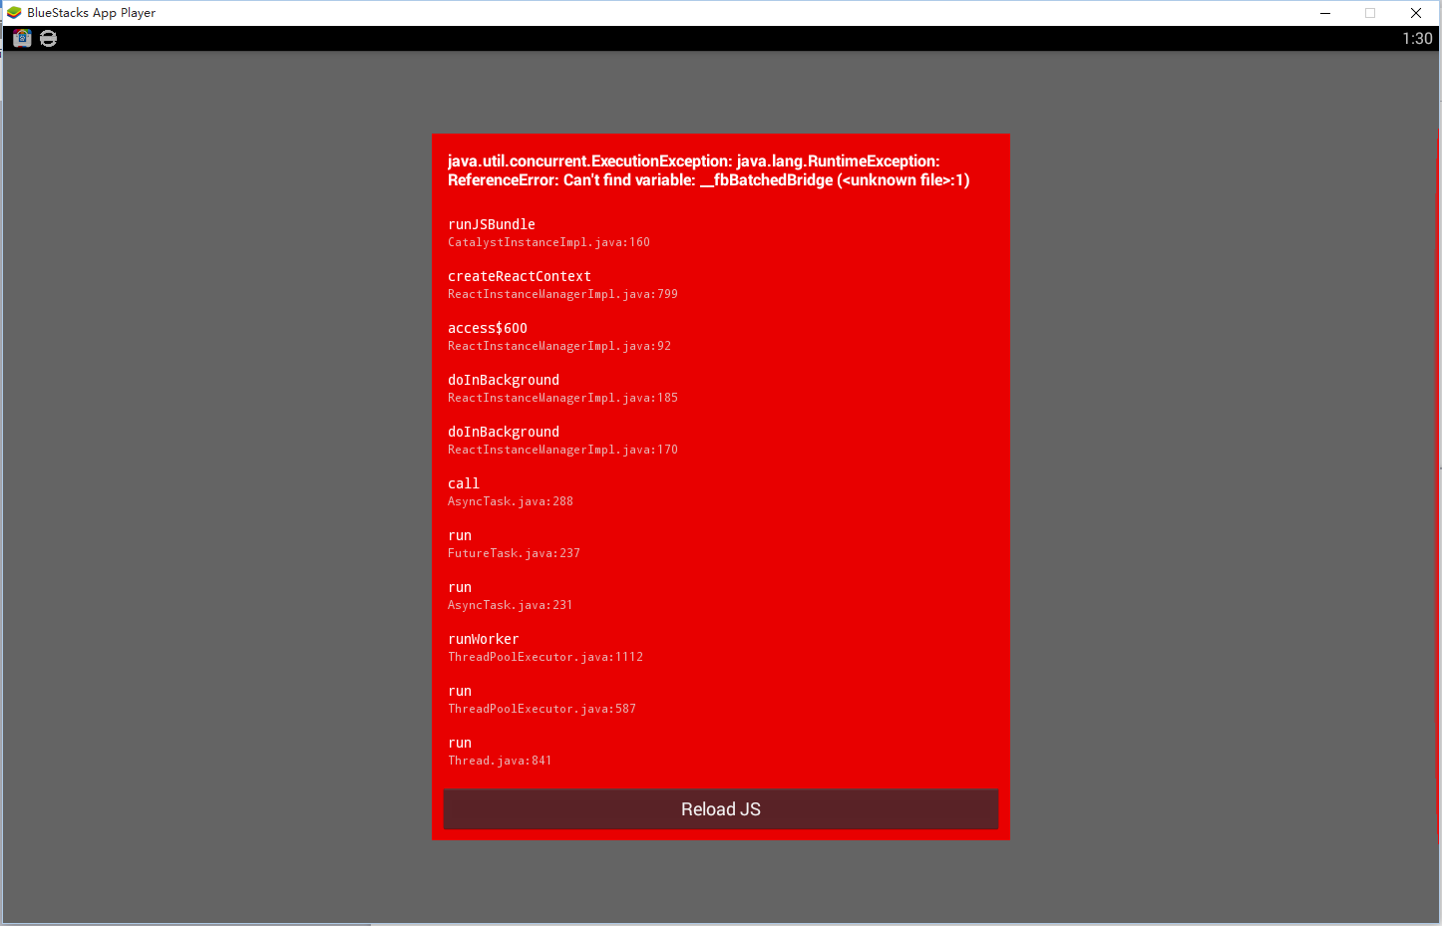
编译完成后会安装到模拟器中，模拟器会如图显示。

然后点击模拟器菜单键，或者左侧手机震动的图标（视模拟器版本而定）
某些版本找不到菜单键可以参考此贴 ：
http://tieba.baidu.com/p/3959450672?pid=73384213820#73384213820

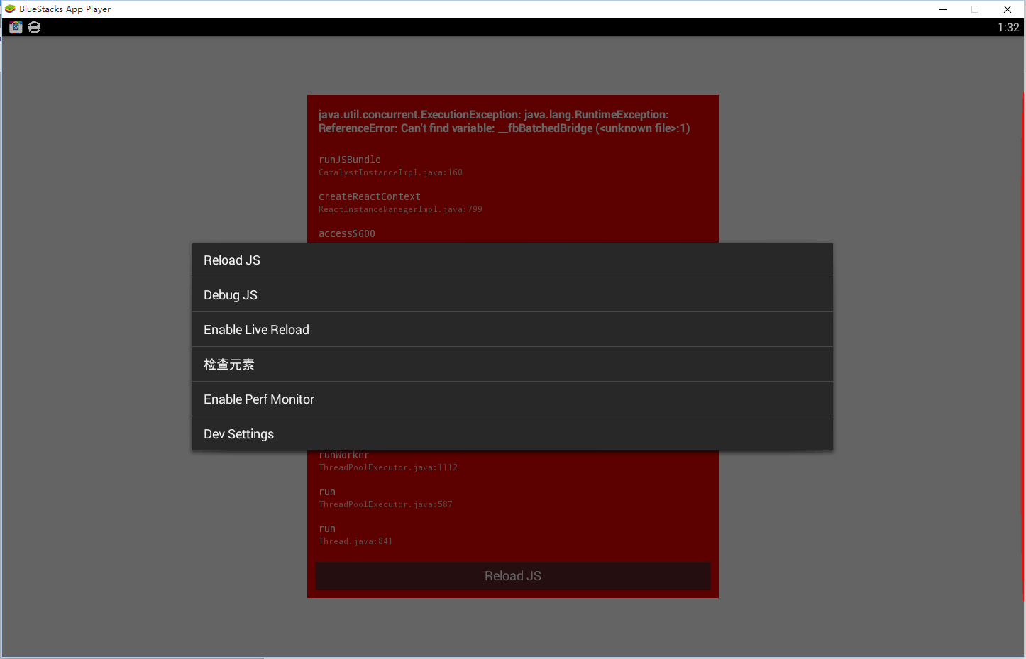
打开菜单后点击Dev Settings
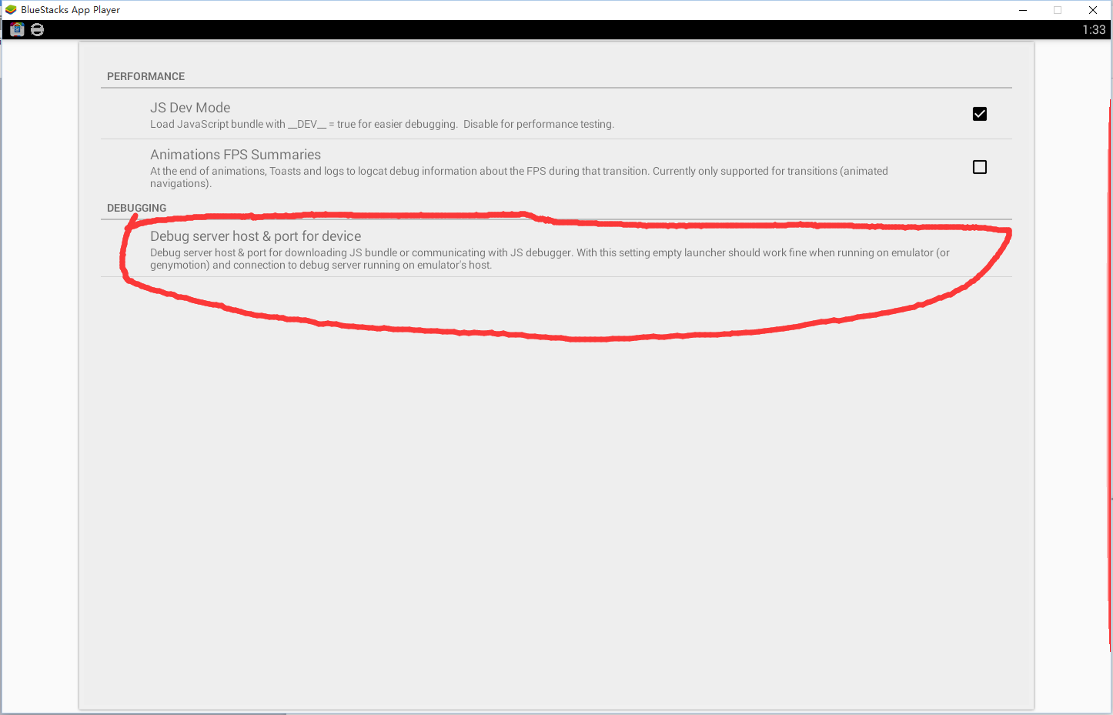
点击debug server....
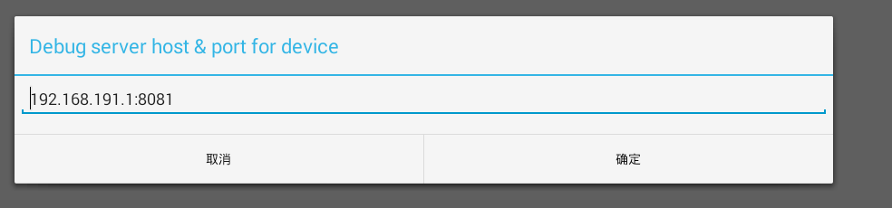
填入本地IP地址+:8081

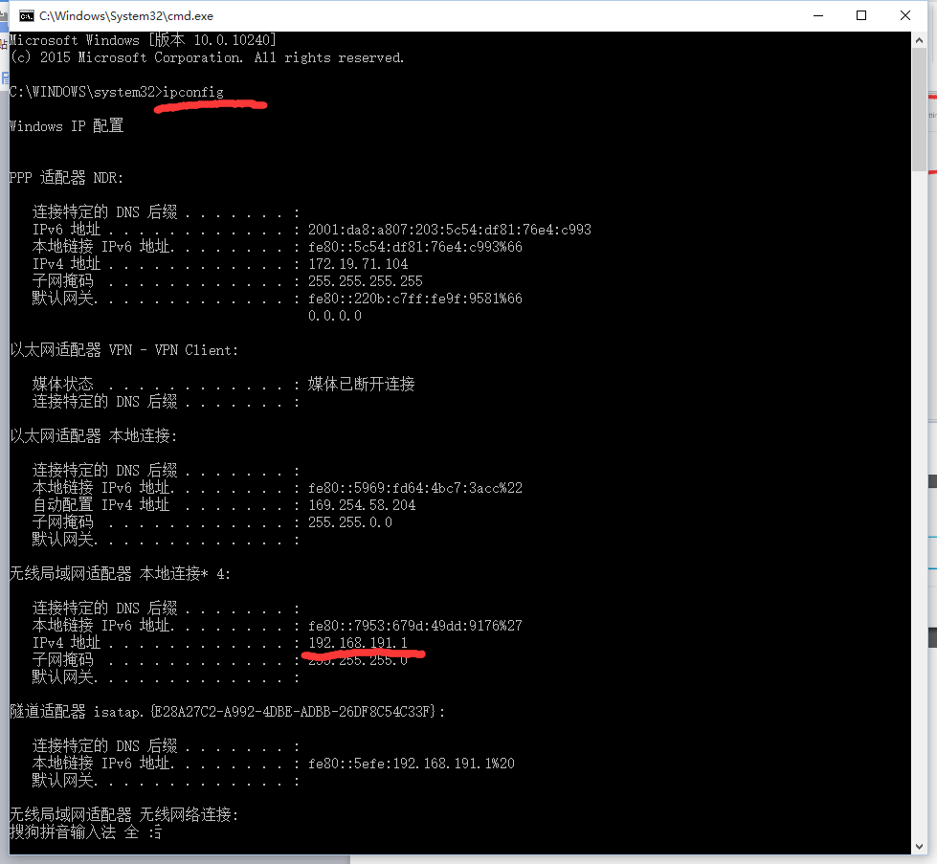
本地IP可在cmd中输入ipconfig查询。
（如果IP始终配置错误请自行解决...)

完成后重新运行react-native run-android
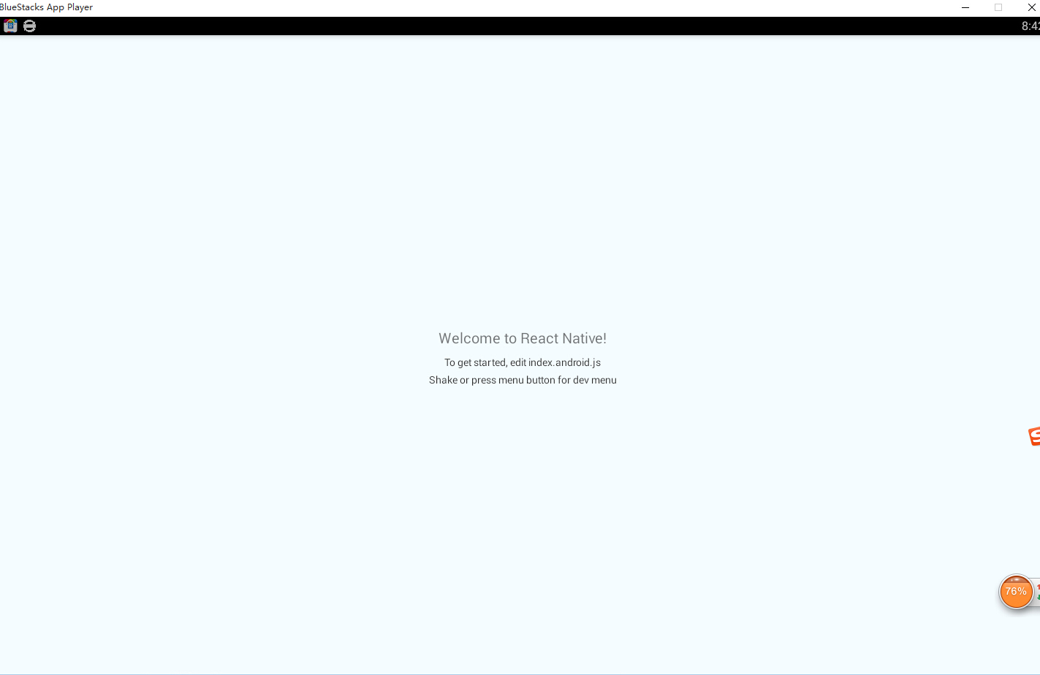
出现如图说明配置成功！

